Exercice synthèse d’espèce chimique
EXERCICE 1
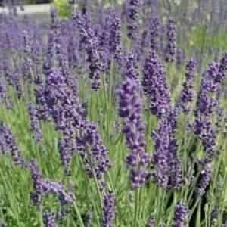
L'arôme naturel de lavande contient principalement des molécules d'acétate de linalyle qui peuvent être synthétisées au laboratoire selon le protocole expérimental suivant: Étape 1: Dans un ballon, on introduit du linalol et de l'anhydride acétique. On place un système réfrigérant à air au-dessus du ballon et on porte le mélange à ébullition à l'aide d'un chauffe-ballon. On obtient de l'acétate de linalyle et de l'acide acétique. Étape 2: Une fois refroidi, on verse le contenu du ballon dans une ampoule à décanter et on recueille ensuite le liquide qui surnage.
1. L'acétate de linalyle existe-t-il dans la nature ?
2. L'arôme naturel de lavande est-il un mélange ou un corps pur ?
3. L'arôme de lavande de synthèse est-il un mélange ou un corps pur ?
4. Les molécules d'acétate de linalyle contenu dans les fleurs de lavande sont-elles identiques à celles obtenues par synthèse ?
5. L'arôme naturel de lavande est-il identique à l'arôme de lavande de synthèse ? Justifier
6. Quel nom donne-t-on à la suite d'étapes à suivre pour réaliser la synthèse de l'acétate de linalyle ?
7. Le mélange obtenu à la fin de l'étape 1 est-il homogène ? Justifier
8. Écrire le bilan de la synthèse de l'arôme de lavande.
EXERCICE 2
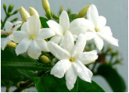En parfumerie, on utilise une fleur appelée jasmin. Pour faire un litre d’essence de jasmin, il faut utiliser près d’un million de fleurs ! Ceci explique son coût de production très élevé. Les chimistes ont découvert que l’odeur de jasmin naturel était principalement constitué d'éthanoate de phénylméthyle. Cette molécule s’obtient par synthèse chimique. Il suffit de faire réagir de l’acide éthanoïque avec du phénylméthanol en présence d’acide sulfurique. La transformation chimique produit alors de l’eau et de l’éthanoate de phénylméthyle. L’acide sulfurique est un catalyseur, il ne subit pas de transformation chimique; sa présence facilite et accélère la synthèse.
1. Quel est l'intérêt de synthétiser une espèce chimique qui existe déjà à l'état naturel et dont l'odeur correspond à celle du jasmin ?
2. Ecrire le bilan de la transformation chimique permettant d'obtenir l'espèce chimique de synthèse ayant l'odeur de jasmin
EXERCICE 3
L’acétate de 3-méthylbutyle est une espèce chimique qui possède une odeur caractéristique de banane.
On le prépare en deux étapes puis on le caractérise par chromatographie.
- Synthèse de l’espèce chimique
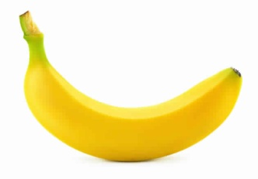
Dans un ballon, on introduit du 3-méthylbutan-1-ol (ou alcool isoamylique), de l’acide acétique, quelques gouttes d’acide sulfurique (catalyseur) et quelques grains de pierre ponce.
On chauffe le contenu du ballon à reflux pendant une demi-heure.
- Extraction de l’espèce chimique
On refroidit le ballon et on verse son contenu dans un bécher contenant de l’eau froide.
On introduit ensuite le mélange dans une ampoule à décanter et on écarte la phase aqueuse.
- Purification de la phase organique
La phase organique est recueillie dans un bécher puis lavée avec une solution saturée de chlorure de sodium. De nouveau, la phase aqueuse est écartée par décantation.
Le liquide surnageant recueilli a une odeur caractéristique de banane.
Dans cette phase organique, on introduit environ une spatule de sulfate de magnésium anhydre (solide blanc).
- Chromatographie sur couche mince
On analyse par chromatographie ce liquide.
Pour cela on effectue trois dépôts :
dépôt A : solution de 3-méthylbutan-1-ol (ou alcool isoamylique)
dépôt B : le liquide obtenu après purification (3)
dépôt C : solution d’acétate de 3-méthylbutyle (ou acétate d’isoamyle espèce chimique pure achetée dans le commerce).
1. Synthèse de l’espèce chimique
Faire le schéma annoté d’un montage à reflux avec réfrigérant à eau (ou avec réfrigérant à air). Sur le schéma annoté d’un montage à reflux avec réfrigérant à eau ou avec réfrigérant à air on trouvera le vocabulaire suivant : élévateur, chauffage, ballon, contenu du ballon, colonne réfrigérante, entrée et sortie d’eau pour le réfrigérant à eau.
Que se produirait-il si on ne chauffait pas à reflux ? Ou quel est le rôle du condenseur ?
Quel est le rôle de la pierre ponce ?
Quel est le rôle de l’acide sulfurique ?
- Extraction de l’espèce chimique
Schématiser l’ampoule à décanter et indiquer les différentes phases et ce qu’elles contiennent.
Justifier la réponse en utilisant pour cela le tableau des données.
Données : | Masse  Volumique (g.cm⁻³) | Température  d’ébullition (° C) | Solubilité  dans l’eau | Solubilité dans  l’eau salée
Acide acétique | 1,05 | 118 | Très grande | grande
3-méthylbutan-1-ol (Alcool) | 0,81 | 128 | faible | Très très faible
Acétate de 3-méthylbutyle (Arôme de banane ou acétate d’isoamyle) | 0,87 | 142 | Très faible | Très faible
Acide sulfurique | 1,05 | 330 | Très très grande | Très grande
- 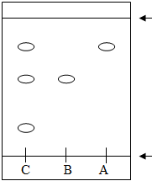Purification de la phase organique
Pourquoi ajoute-t-on du chlorure de sodium ?
  - Dans cette phase organique on introduit du sulfate de magnésium anhydre (solide blanc). Que signifie le terme « anhydre » ? Quel est le but de cette opération ?
- Chromatographie sur couche mince
  - Décrire rapidement les opérations permettant de réaliser la chromatographie.
  - Quel est le rôle joué par l’éluant dans une chromatographie ?
Voici le résultat de la chromatographie.
  - Compléter le schéma. Identifier A et B et conclure en ce qui concerne l’espèce chimique obtenue après synthèse et extraction.
EXERCICE 4
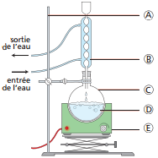Voici le protocole permettant de réaliser la synthèse d’un savon. • Introduis, dans un ballon de 250 mL, 20 mL d’huile d’arachide, 10 mL de solution d’hydroxyde de sodium (soude) et 20 mL d’éthanol à 90°. • Adapte au ballon un système réfrigérant et porte le liquide à ébullition douce pendant 20min
1. Associe à chacune des lettres du schéma la légende qui convient parmi les suivantes : chauffe-ballon ; ballon ; potence ; tube réfrigérant ; mélange réactionnel.
2. Quel est le rôle de la circulation d’eau dans le tube réfrigérant ? Que signifie le mot réfrigérant ?
3. Quels sont les réactifs utilisés pour la synthèse du savon ?
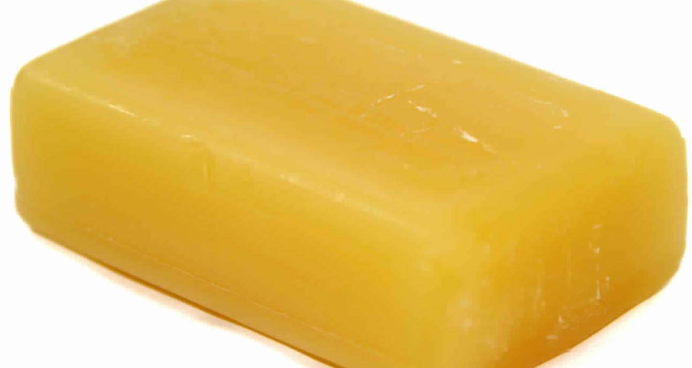4. Quel est le domaine de pH de la solution d’hydroxyde de sodium ?
EXERCICE 5
L’acétate de menthyle est un ester qui amplifie la touche « florale » des eaux de lavande commerciales.
On le prépare à partir d’acide acétique et de menthol. Pour synthétiser cet ester, on introduit dans un ballon à fond rond de l’acide acétique, du menthol, quelques gouttes d’acide sulfurique concentré (très soluble dans l’eau) et de la pierre ponce. On adapte un réfrigérant à eau vertical sur le ballon. On chauffe à reflux pendant 1H30min
- Quel est l’état physique des composés indiqués dans le tableau à 20°C et à 50°C ?
- Faire un schéma annoté décrivant le chauffage à reflux.
3. Qu’appelle-t-on synthèse en chimie ?
4. Quel est le rôle du réfrigérant ? Préciser sur le schéma le sens de la circulation de l’eau dans le réfrigérant.
- Quel est le rôle de la pierre ponce ? Quel est celui du chauffage à reflux ?
- Après refroidissement, on verse le contenu du ballon dans un bécher contenant de l’eau froide. Il se
forme deux phases non miscibles. L’une organique et l’autre aqueuse.
6.1- Comment peut-on séparer ces deux phases ? Faire un schéma annoté du procédé utilisé : nommer la
verrerie et positionner les deux phases.
6.2- On lave et sèche la phase organique; qu’est-ce qui permet d’affirmer qu’elle contient l’ester ? (0,5 pt)
 | Menthol | Acide acétique | Acétate de menthyle
Température de fusion (°C) | 41 | 16 | 0
Température d’ébullition (°C) | 212 | 118 | 227
Densité | 0,89 | 1,05 | 0,92
Solubilité dans l’eau | Faible | Grande | Très faible

